

Accesibilidad Web

ÍNDICE

Carrousel y Lightbox………………………………………... 3

Pestañas………………………………………………………….. 7

Acordeon…………….…………………………………………... 9

Pagina y Imagenes Responsive…………………………...12

Color

Index

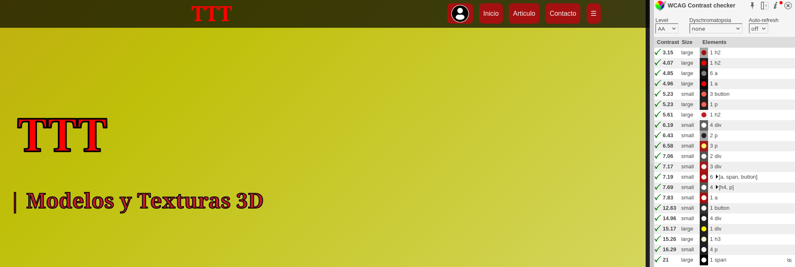
Articulo

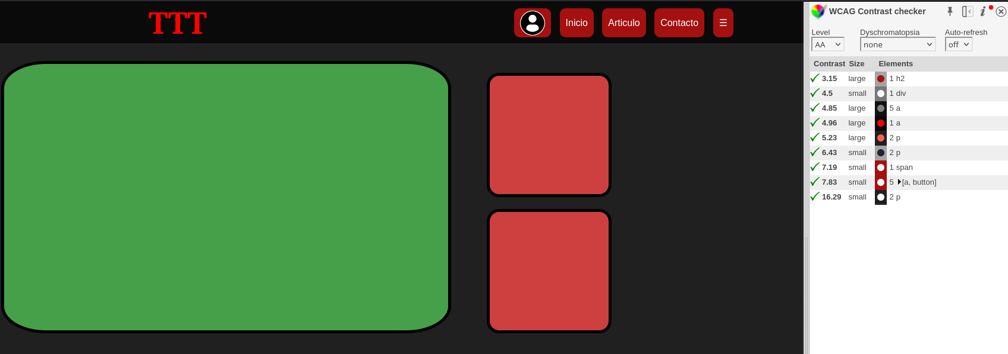

Contacto

